Tugas 1 Teknologi Komunikasi dan Informasi.

Nama : Susaliman

NIM : 049525571

1. Menurut Undang-undang No 43 Tahun 2007 tentang perpustakaan dinyatakan bahwa sebuah perpustakaan harus dilengkapi oleh sarana dan prasarana yang berorientasi teknologi informasi dan komunikasi. Lakukan observasi/survey pada sebuah perpustakaan, kemudian buatlah analisis terhadap perpustakaan yang anda kunjungi terkait penerapan TI pada pengelolaan perpustakaan serta jabarkan apa saja jenis-jenis komputer yang digunakan oleh perpustakaan tersebut. Catatan: lampirkan foto hasil observasi sebagai bukti dokumentasi.

**Jawab :**

Foto hasil kunjungan keperpustakaan

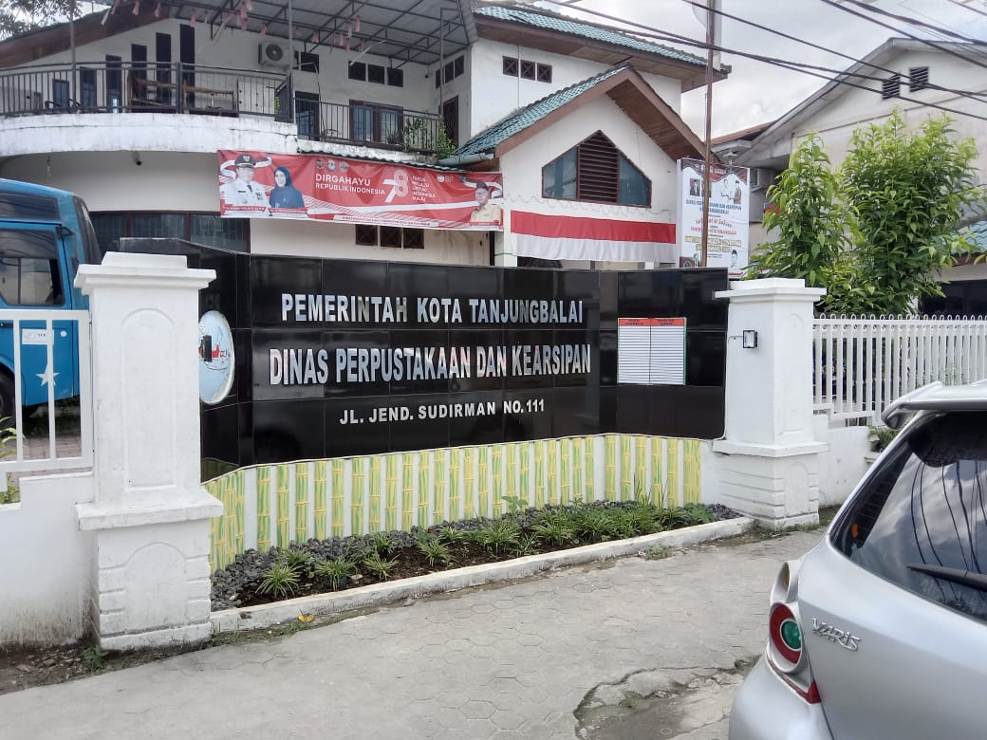

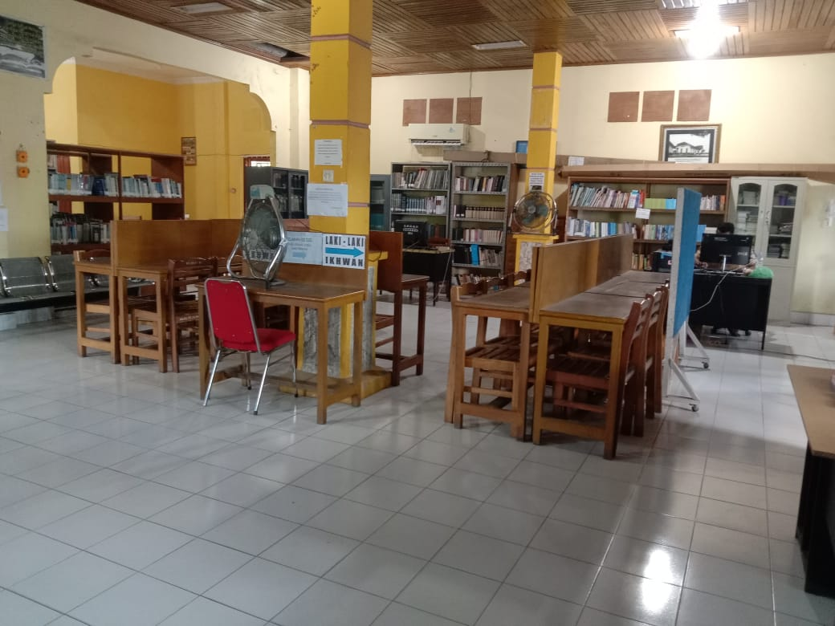

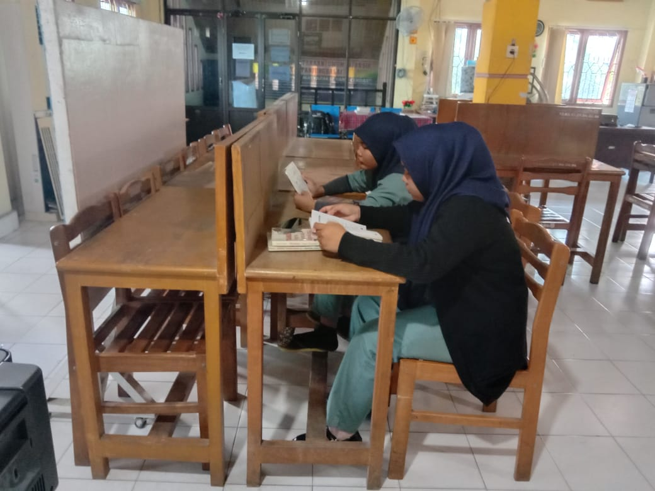

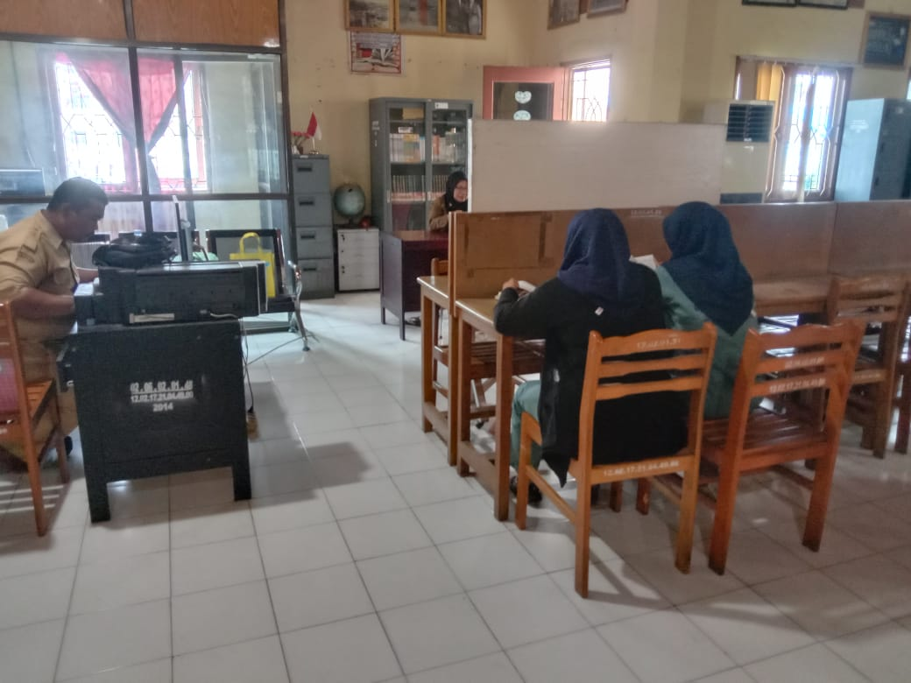

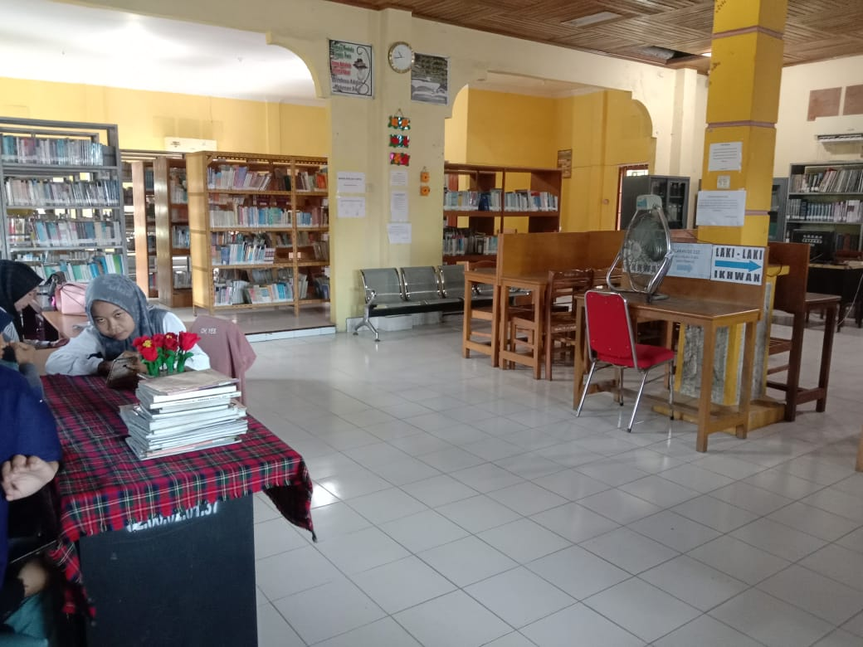

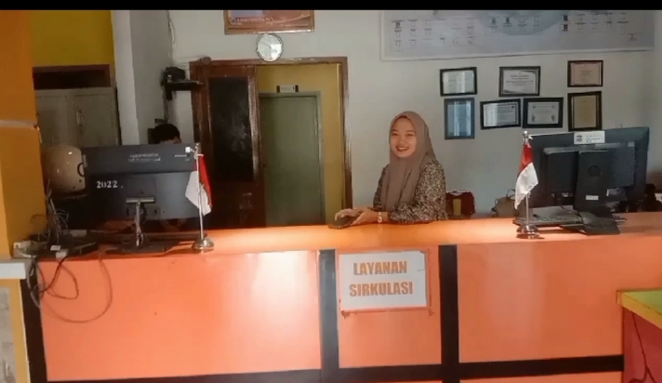

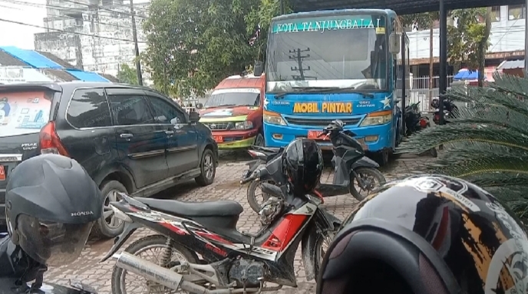

Perpustakaan Pemerintah kota Tanjungbalai menurut analisis saya, perpustakan ini sewaktu saya mengunjunginya tidak banyak menerapkan teknologi informasi, hanya beberapa jenis saja menggunaka sisitem teknologi informasi, seperti:

1. CD-ROM  
   CD-ROM adalah berisikan informasi tentang jurnal yang dikemas dalam bentuk CD dan dioperasikan dengan menggunakan komputer.
2. Software di komputer

Komputer yang berisikan softwer inlis lite yang berada di ruangan atas digunakan untuk penelusuran melalui soffwer tersebut.

Kemudian komputer yang berada di bagian sirkulasi hanya memuat daftar buku peminjaman dan pengembalian serta data anggota dan administrasi perkantoran. Ketika saya menanyakan apakah perpustakaan ini pernah memakai teknologi informasi.

1. Dari perpustakaan yang anda kunjungi, software/aplikasi apa yang digunakan dalam penelusuran informasi pada OPAC perpustakaan? Jabarkan analisis kenapa perpustakaan memilih software tersebut, bukan aplikasi lain yang sejenis? Jangan lupa untuk screenshot tampilan OPAC minimal 3 koleksi yang anda telusuri pada OPAC.

Jawab:

Perpustakaan yang saya kunjungi memakai sofware/aplikasi seperti : INLIS lite, dan titik baca

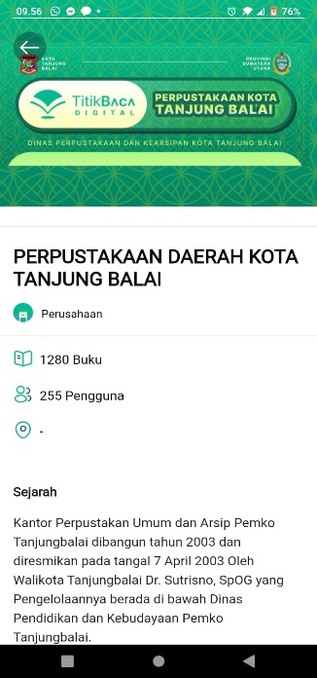 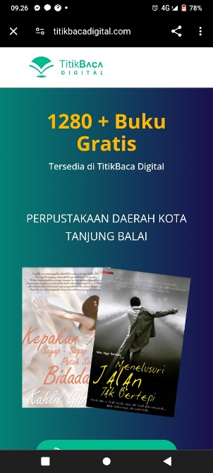 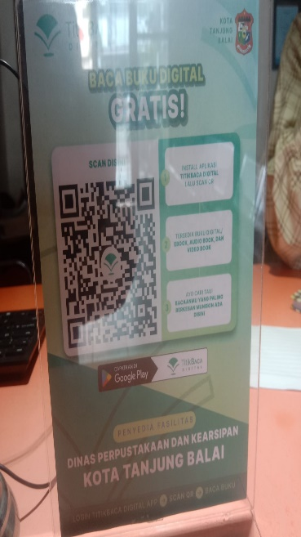

Perpustakaan ini memakai aplikasi tersebut, dikarenakan aplikasi yang terkoneksi langsung oleh pantauan dari Dinas Kominfo Kota Tanjungbalai, serta perawatan aplikasi tersebut dengan anggaran pemerintah daerah.

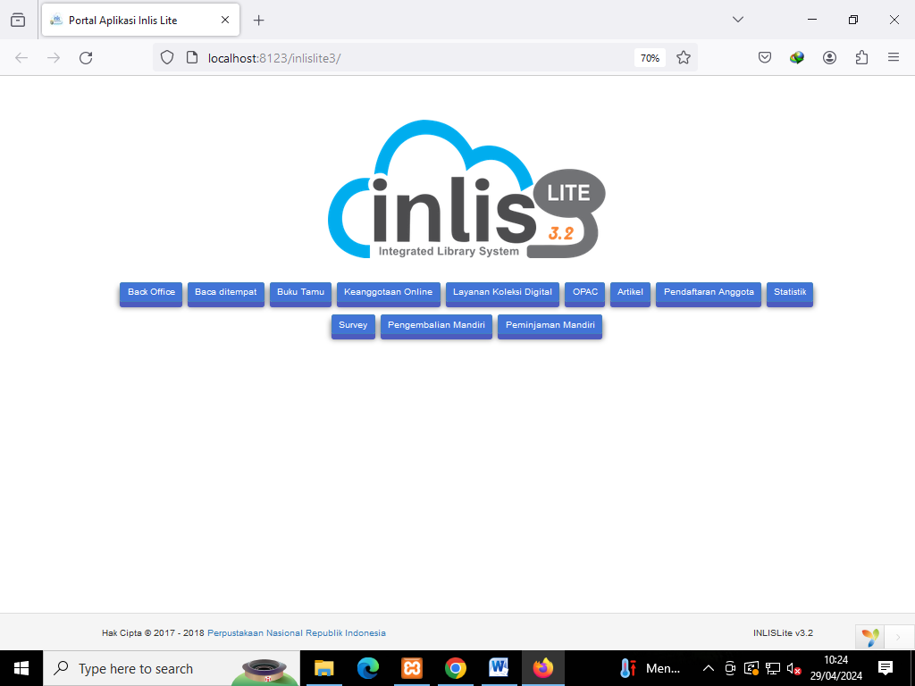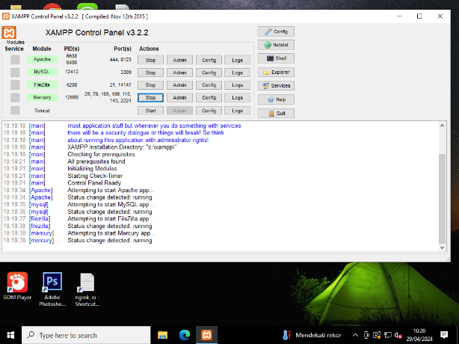

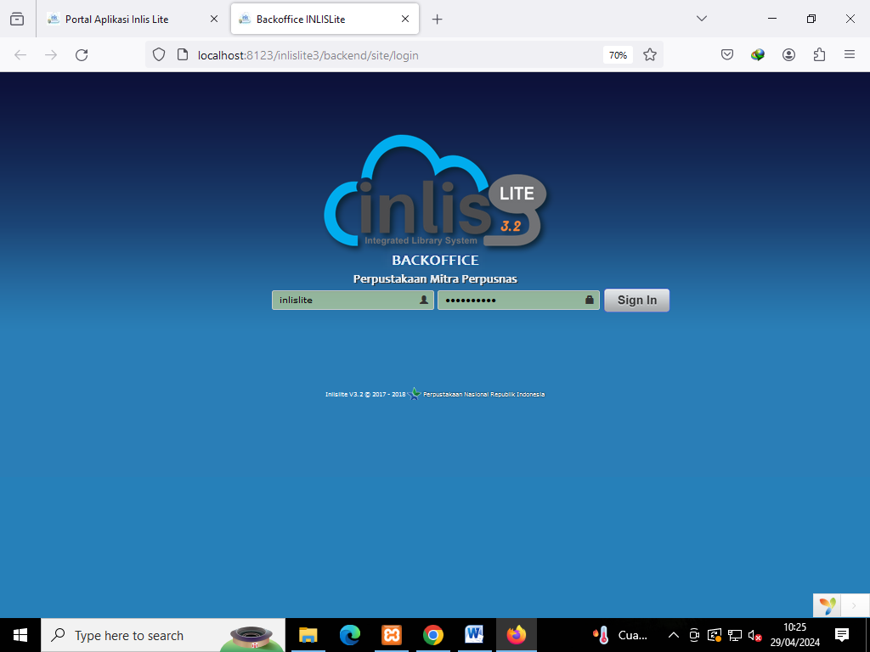 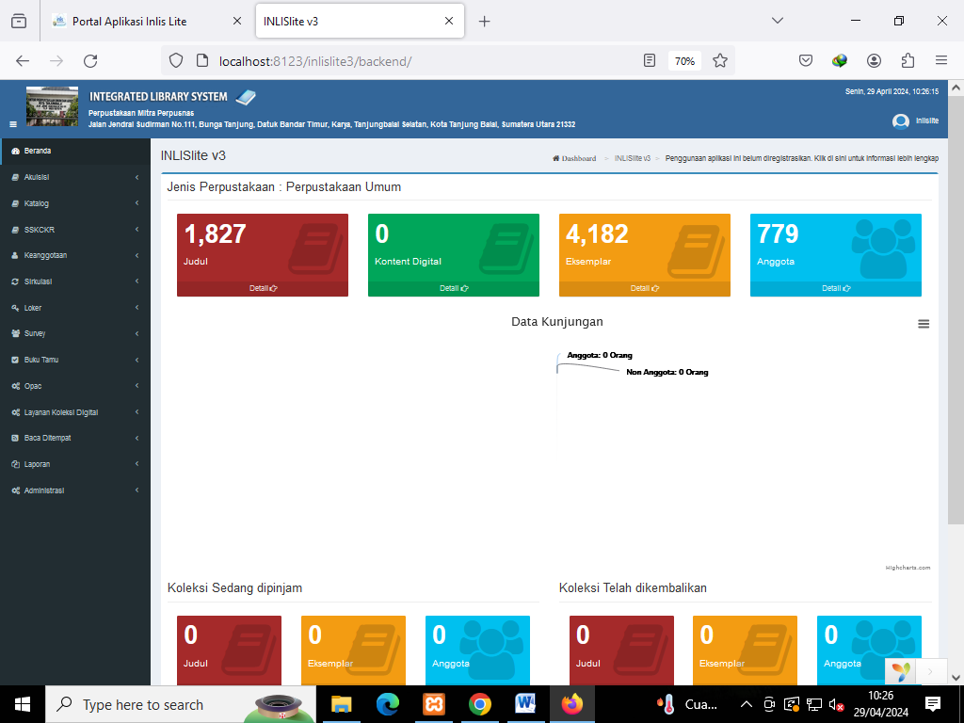

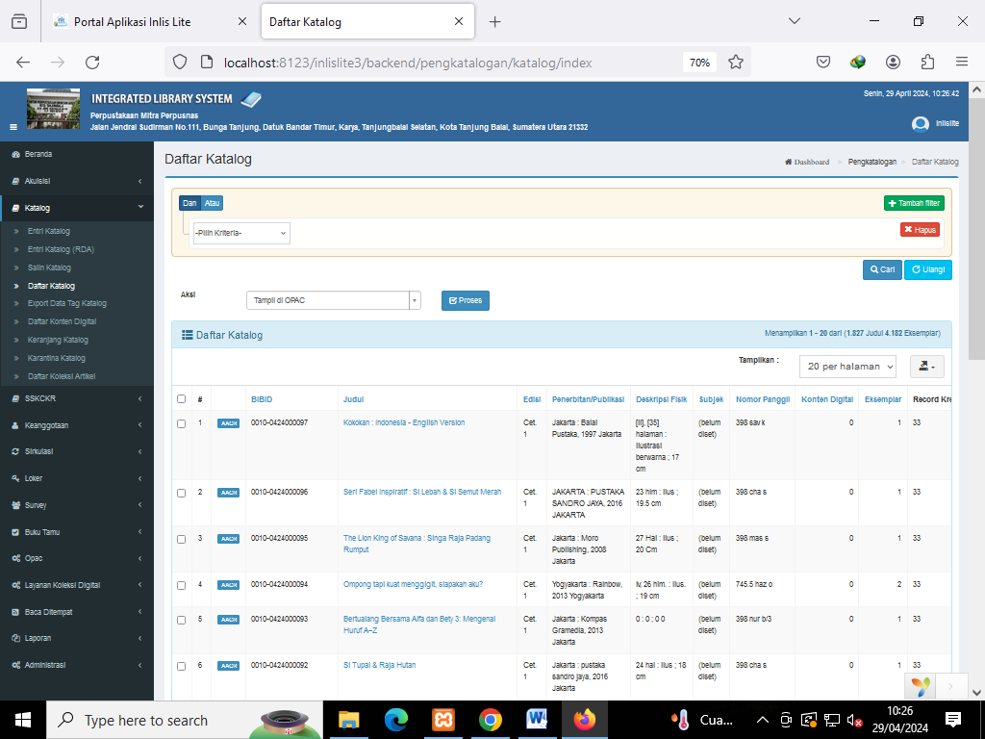 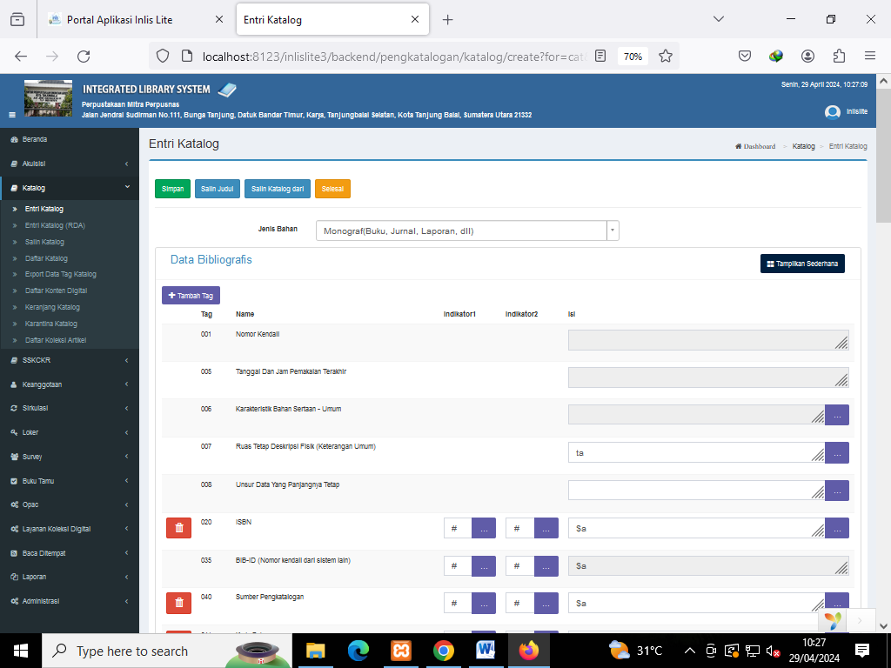

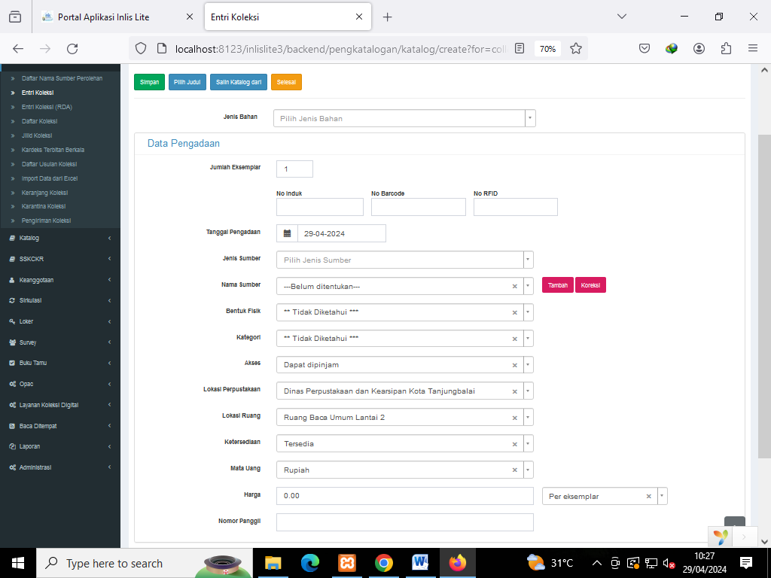 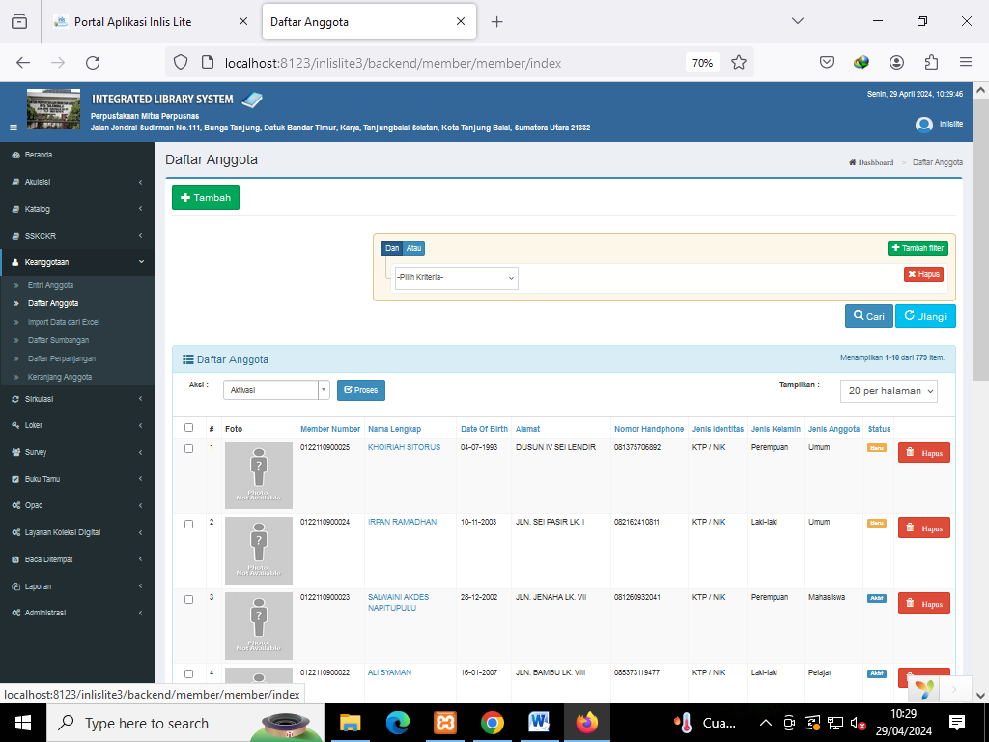

Tampilan koleksi yang dibuka melalui aplikasi titik baca inlis lite

